МИНИСТЕРСТВО ОБРАЗОВАНИЯ И НАУКИ
РЕСПУБЛИКИ КАЗАХСТАН

Түркестанская область Сарыагашский район
КГУ ОСШ № 58 им. А.Маргулана

Краткосрочный план урока по естествознанию во 2 классе на тему:
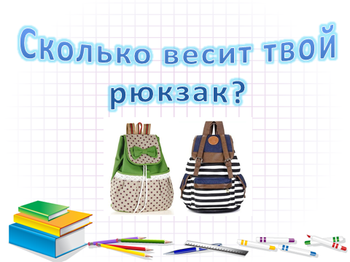
Подготовила
Кунтуганова
Айнаш Пернебаевна
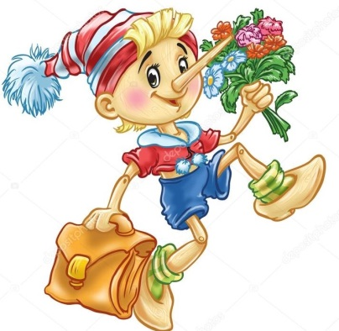
учитель начальных классов

Жибек жолы
2018

Естествознание
Краткосрочный план урока № 11

Предмет: Естествознание  Урок: 11 |  |  | Школа: ОСШ № 58 им. Алкея Маргулана
Дата: 23.11.018г. |  |  | ФИО учителя: Кунтуганова Айнаш Пернебаевна
Класс: 2 «Д» |  |  | Количество  присутствующих: 29 |  | Количество  отсутствующих: 1
Раздел (сквозная тема): |  |  | Моя школа
Тема урока: |  |  | Сколько весит твой рюкзак?
Цели обучения, которым посвящен урок: |  |  | 2.2.3.2. Объяснять важность сохранения правильной осанки.  2.1.2.6. Определять ведущие признаки эксперимента (цель, гипотеза, ресурсы, план, сроки, результат).  2.1.2.7. Проводить эксперимент и фиксировать его результаты в виде таблицы.
Развитие навыков: |  |  | Понимать важность сохранения правильной осанки  Использовать различные источники информации
Предполагаемый результат: |  |  | Все учащиеся смогут:  Понять важность сохранения правильной осанки  Различать правильную и неправильную осанку  Формулировать рекомендации для сохранения правильной осанки,  используя знания. Полученные из разных источников  Проводить исследование под руководством учителя  Большинство учащихся смогут:  Объяснять важность сохранения правильной осанки  Составлять связный рассказ о необходимости соблюдать правильную  осанку  Делать воды по теме урока  Некоторые учащиеся смогут:  Объяснить последствия неправильной осанки  Предложить упражнения для сохранения правильной осанки
Языковая цель |  |  | Трёхъязычие: дұрыс дене бітімі – правильная осанка – correct posture;  Мектеп сөмкесі – рюкзак – school bag.  Предметная лексика и терминология:  осанка, правильная осанка, выработка осанки, искривление позвоночника, скалиоз, «осанка – это привычное положение тела при стоянии, ходьбе, сидении».  Используемый язык для диалога/письма на уроке:  Вопросы для обсуждения:  – Какой бывает осанка?  – Какая осанка считается правильной?  – Зачем человеку заботиться о своей осанке?  – Почему же важно с детства следить за своей осанкой?  Выражения для письма:  Используя различные источники информации, узнай значение слова «осанка».  Вывод:  Детям в возрасте от 6-10 лет допускается ношение рюкзака весом до 2 кг.  Детям в возрасте от 10-13 лет допускается ношение рюкзака весом до 3 кг.
Материал прошедших уроков: |  |  | Мышцы, скелет человека. Единицы измерения массы.
Ход урока:
Этапы урока | Запланированная деятельность на уроке |  |  |  |  | Ресурсы
Начало урока:  1 мин | 1.Давайте поздороваемся с нашими гостями на трёх языках:  - Саламатсызба!  - Здравствуйте!  - Good day!  2.Создание положительного эмоционального настроя:  (К)  Начинается урок.  Он пойдет ребятам впрок.  Постарайтесь все понять,  Учитесь тайны открывать,  Ответы полные давайте  И на уроке не зевайте. |  |  |  |  | Слайд 1  Стихотворение.  Слайд 2
Середина урока  1 мин  (2 мин)  1 мин  (3 мин)  1 мин  (4 мин)  1 мин  (5 мин)  2 мин  (7мин)  1 мин  (8мин)  1 мин  (9мин)  1 мин  (10мин)  5 мин  (15 мин)  1 мин  (16 мин)  3 мин  (19 мин)  2 мин  (21 мин)  2мин  (23 мин)  2мин  (25 мин)  5мин  (30 мин)  4 мин  (34 мин)  3 мин  (37 мин)  1мин  (38 мин)  1мин  (39 мин) | II. Введение в тему урока:  Ребята, начинаем наш урок с загадки:  - Новый дом несу в руке,  Двери дома на замке.  А живут в доме том,  Книжки, ручка и альбом (Рюкзак)  - А как ещё можно назвать этот предмет?  (Портфель, школьная сумка, ранец)  - А вот когда я училась, ребята, у некоторых моих учеников были дипломаты, это такие сумки прямоугольные, похожие на чемоданчик, вот какие сумки, оказывается, бывают!  Ключевое слово урока:  РЮКЗАК  - Слово рюкзак будет сегодня ключевым на нашем уроке, на английском языке это слово звучит так: «school bag», давайте повторим, на казахском языке «мектеп сөмкесі».  Ученики повторяют за учителем.  ІІІ. Целепологание.  - А как вы думаете, ребята, а зачем нам вообще нужна такая тема, вот взяли и в предмет естествознания включили тему «Рюкзак», для чего?  Ребята отвечают на вопрос.  (Примерные ответы детей: чтобы узнать сколько весит наш рюкзак, надо чтобы спине не было тяжело, чтобы узнать содержимое рюкзака, что надо туда класть, а что не нет, чтобы взвесить рюкзак и подобрать себе по размеру)  - Итак, тема сегодняшнего урока звучит так:  «Сколько весит твой рюкзак»  - Сегодня на уроке мы с вами узнаем, во первых, сколько весит ваш рюкзак, проведем эксперимент и фиксировать его результаты в виде таблицы, а во вторых, мы кое-что узнаем про нашу спину, я специально не озвучиваю это слово, потому что оно зашифровано:  ІV. Стадия вызова  - Я хочу предложить вам посмотреть кусочек из мультфильма «Фиксики», отрывочек про рюкзак.  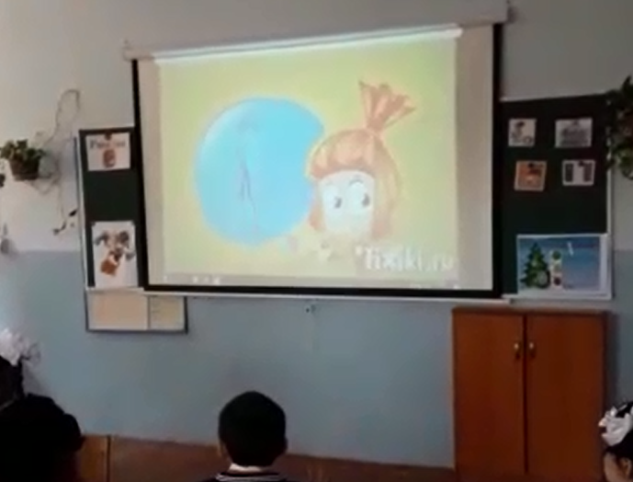  - Хорошо ребятки, я думаю, что вы все внимательно прослушали и сейчас я проверю были ли вы внимательны.  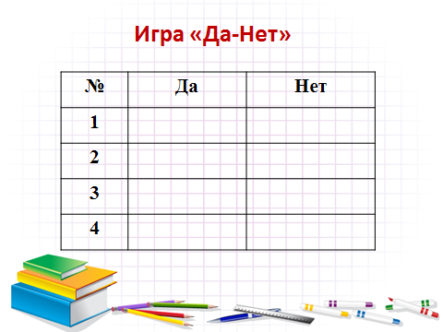  - У вас на столе у каждого лежит рабочий лист, сейчас мы с вами проведем игру «Да и нет», я зачитаю вам 4 утверждения по просмотренному отрывку, и если вы согласны с ним, если вы действительно услышали это в мультфильме, то в столбике «ДА» ставите плюс, а если не согласны, то минус в столбике «НЕТ»  - Рюкзак придумали для того, чтобы переносить тяжести на длинные расстояния и чтобы освободить руки.  - Первые рюкзаки были очень легкие и были сделаны из ткани.  - Потом появились рюкзаки из брезента у путешественников и военных.  - Сейчас рюкзаки по плечу даже детям.  Сейчас вы должны сами себя оценить. Вид оценивания у вас будет «самооценивание».  Самооценивание по дескриптору на слайде  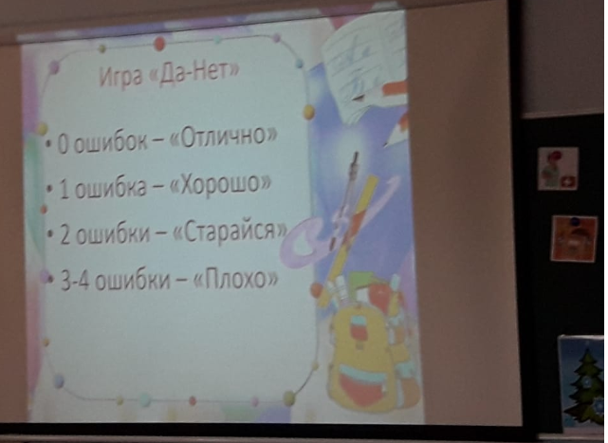  ФО. Поднимите большой палец те, кто выполнил задание без ошибок. В целом ребята, я хочу вам сказать, вы большие молодцы  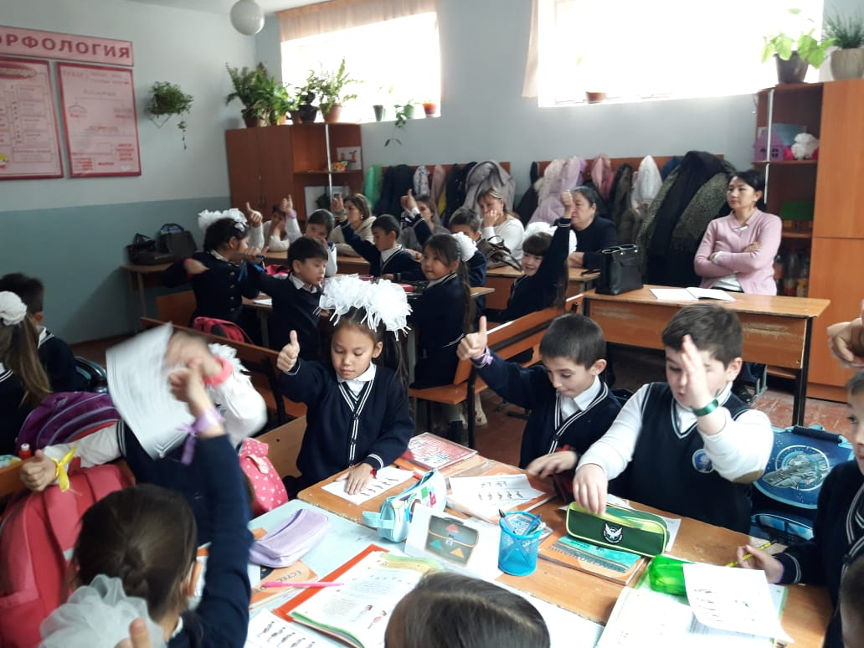  V. Работа по теме урока  - Сегодня, ребята, мы с вами работаем в группах, и у каждого на руках есть браслетики. Поднимите руки, и покажите нам ваши цвета, браслетики разного цвета, то есть у каждого будет своя роль.  Я хочу ещё раз озвучить ваши роли, синие – это командиры, красные – спикеры, желтые – тайм менеджеры, белые – писари, фиолетовые – игроки и зеленые – пациенты.  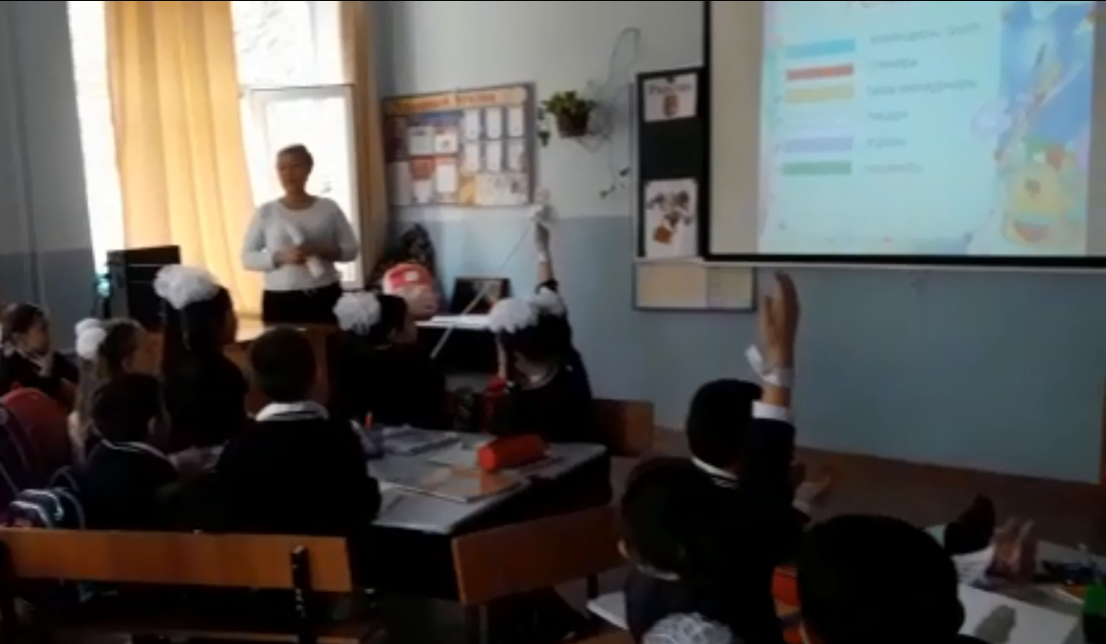  Знакомство с командами.  1 группа – «Рюкзачки»  2 группа – «Портфельки»  3 группа – «Ранцы»  4 группа – «Дипломаты»  - У меня на доске зашифровано еще одно ключевое слово нашего урока, вам нужно его найти.  (И) Расположите буквы по высоте прямоугольников и найдите слово  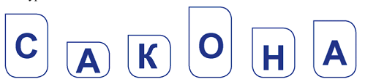  (Осанка)  2 – е ключевое слово урока:  ОСАНКА  -Это еще одно ключевое слово нашего урока, и это еще одна цель нашего урока.  - Мы сегодня научимся правильно держать нашу осанку и узнаем что нужно делать чтобы сохранить ее.  (К) Источник информации– подумай сам.  - Вот мы говорим: «Осанка, осанка» а что это такое?  - Что такое осанка?  - Какой она бывает?  – Какая осанка считается правильной?  – Зачем человеку заботиться о своей осанке?  - Мы сейчас сделаем так, вы пока не будете отвечать на вопросы, а добудете информацию из разных источников, напишите это на постере, защитите, и мы сравним ваши полученные знания с тем, что вы знали. Совпали ли ваши знания, с тем что вы узнали.  (К) 1 группа - источник информации учебник.  Чтение текста на с. 32 – 33  – Почему же важно с детства следить за своей осанкой? (Правильная осанка не только красива, но и полезна для здоровья. При плохой осанке человеку труднее дышать, начинают хуже работать внутренние органы.  После18 лет неправильную осанку исправить трудно.)  2 группа - источник информации «телефон»  По телефону узнать у родителей информацию об осанке.  - Какая осанка правильная? как узнать, правильная ли у тебя осанка?  3 группа – источник информации медицинский работник. Сходить в медпункт и спросить у нашей медсестры Фатимы Тухтановны об осанке.  –У кого ещё мы сможем узнать об осанке? (У специалистов, у школьного медика.)  – Какие вопросы можно задать по теме исследования нашему медицинскому работнику?  (Какая осанка правильная? как узнать, правильная ли у тебя осанка? Как называется искривлённая осанка?)  4 группа - источник информации «другие люди».  Узнают информация у сидящих в классе учителей.  – Какой бывает осанка?  – Какая осанка считается правильной?  – Зачем человеку заботиться о своей осанке?  – Почему же важно с детства следить за своей осанкой?  (Поза бывает расслабленная, а бывает активная. Поэтому оценивать «манеру держать себя» надо прежде всего по команде «Вольно!»  В тот момент, когда человек, естественно, не следит за собой. При правильной осанке туловище выпрямлено, плечи расправлены, живот подобран, голова поднята, взгляд устремлен вперед.)  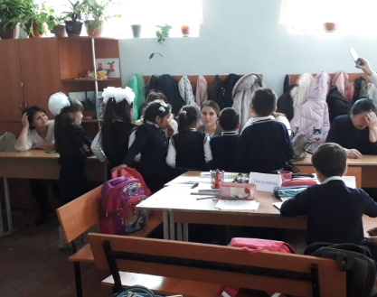  Писари пишут на постерах, что такое осанка  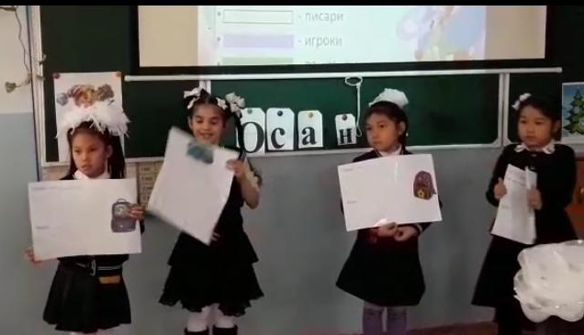Выступление спикеров команд  Выступление медицинского работника  Чтобы определить, какая у тебя осанка, есть немало способов. Выходят пациенты, медсестра проверяет их осанку, правильная она или нет.  Самый простой:  - Встаньте спиной к стене. В идеале вы должны одновременно касаться стены затылком, лопатками, ягодицами и пятками. В области шеи и талии остаются небольшие промежутки между позвоночником и стеной. Если сделали вы это без усилий, то я вас поздравляю– у вас правильная осанка.  Ещё один тест.  - Встаньте прямо и напрягите колени. Если вы теряете равновесие, то ваша осанка далека от правильной.  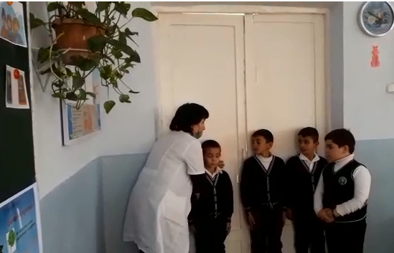  3 совета от медицинской сестры:  - Ребята, вот вы когда сидите на уроке, что всегда говорит вам ваш учитель? (Сидим ровно, держите спинку ровно)  - Правильно, когда сидите за партой спинку держите ровно. Это первый совет  - В школу нужно носить рюкзак, потому что так тяжесть распределяется равномерно, если у вас когда-нибудь будет сумка, то старайтесь менять сумку на плече, сперва на одном плече несите, потом на другом, это второй совет!  И третий совет: чтобы сохранить осанку вам нужно выполнять упражнения, и делать зарядку каждый день чтобы ваш позвоночник упражнялся.  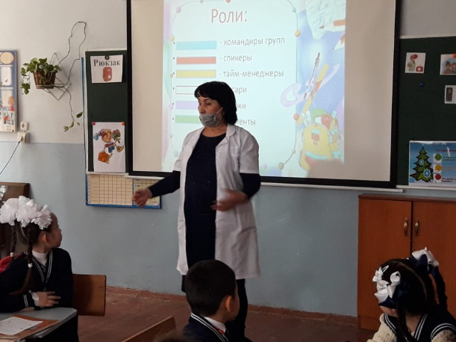  VІ.Физминутка  VІІ. Закрепление  - Ребята, закрепим наши знания, выполнив задание, на парте у каждого из вас лежат рабочие листы, вам нужно на картинке отметить правильную осанку «галочкой»  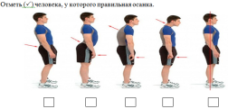  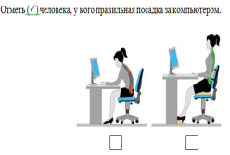  ФО. Вид оценивания «самооценивание»  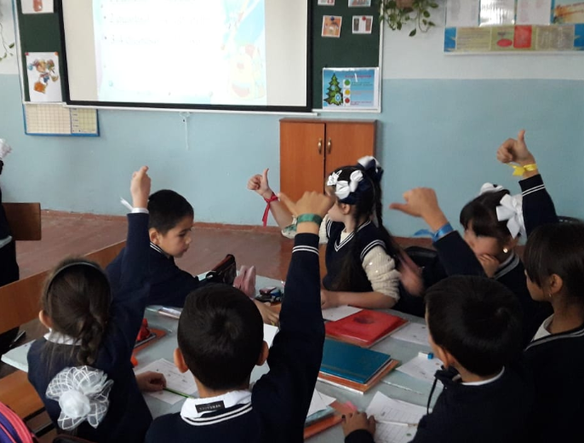- Большие пальчики вверх у кого правильно выполнено задание  ІХ. (Г) Исследовательская работа.  - Ребята, сейчас у вас будет маленькое исследование  1 группа – вы должны будете аккуратно собрать все вещи, которые лежат у вас на парте, все книжки и тетради а потом на листочке на котором вы работали написать 3 правила, КАК ПРАВИЛЬНО СОБИРАТЬ РЮКЗАК В ШКОЛУ.  2 группа – вы должны взвесить два портфеля, найти лишние предметы и ЗАПИСАТЬ НА ЛИСТОЧКЕ ВЕС КАЖДОГО ПОРТФЕЛЯ И ЗАПИСАТЬ СПИСОК ЛИШНИХ ПРЕДМЕТОВ.  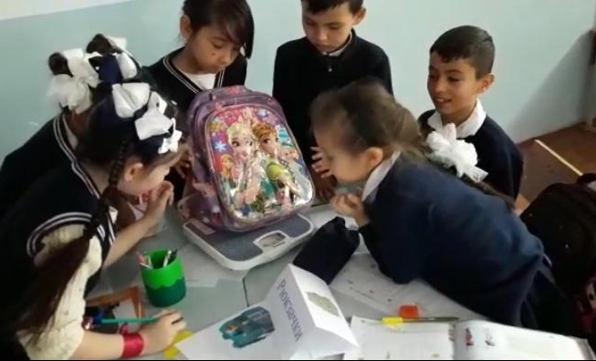  3 группа – я даю вам три рюкзака, а вы выбираете из них самый правильно собранный и нужный и ОБЪЯСНЯЕТЕ СВОЙ ВЫБОР, ПОЧЕМУ ВЫ ВЫБРАЛИ ЕГО.  4 группа – вы должны познакомиться с нормами САНПИНА и записать в таблицу нормы для детей определенного возраста, СКОЛЬКО ОНИ ДОЛЖНЫ НОСИТЬ КГ НА ПЛЕЧЕ.  Запись на постере выводов исследования.  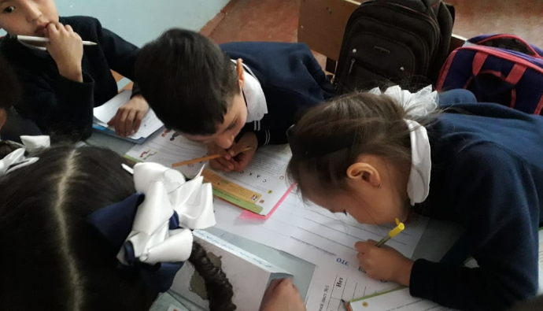  Защита постеров  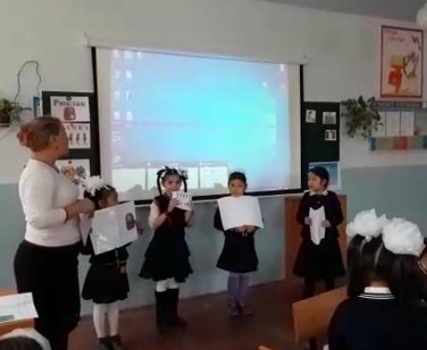  Вывод. Необходимо правильно сидеть, правильно ходить, правильно питаться (для позвоночника важны белки (яйца, молоко, рыба, семечки, фасоль, орехи, кукуруза, гречка) и жиры (грецкие орехи, льняное масло, конопляное масло, морская рыба), укреплять мышцы спины и живота – заниматься плаванием, делать зарядку.  Х. Обобщение.  (К) Чему вас научил сегодняшний урок?  VI. Домашнее задание:  1. Используя различные источники информации, узнай значение слова «портфель». Придумай портфель будущего, который поможет сохранить правильную осанку.  2. С помощью родителей произведи расчёты: вес портфеля по расписанию в течение недели и сделай вывод, соответствует или не соответствует твой портфель норме (не больше 2 кг). |  |  |  |  | Слайд 3  Слайд 4  https://www. youtube.com/  watch?v=  x2Nap8RCTf4  Слайд 5  Слайд 6  Слайд 7  Слайд 8  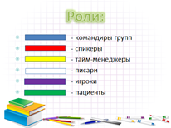  Слайд 9  https://www.youtube. com/watch?v= vBafhBcIE2M  Слайд 10  Слайд 11  Слайд 12
Конец урока  1мин  (40 мин) | Итог урока. Рефлексия.  (И, К, Ф)  – повесь зеленый стикер на макушке елочки, - если ты был доволен своей работой на уроке,  – повесь желтый стикер на середине елочки, - если на уроке ты работал не плохо,  – повесь красный стикер вниз елочки, - если на уроке тебе было трудно.  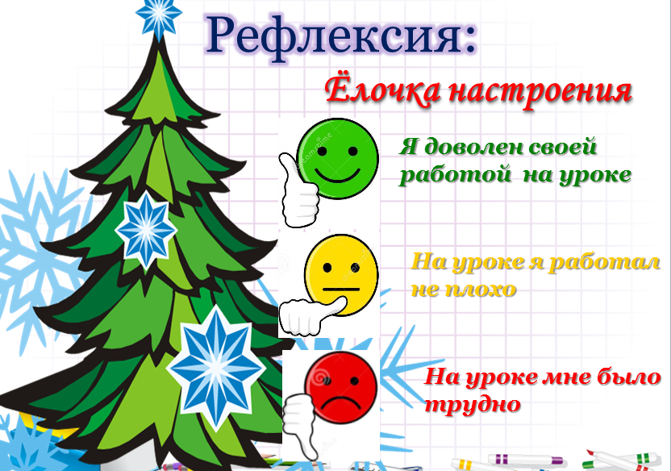  Проверка листа оценивания |  |  |  |  | Слайд 13  стикеры
Дифференциация |  |  |  | Оценивание |  | Межпредметные  связи
Использование открытых вопросов для детей с выраженными умственными  способностями.  Ученики с высоким уровнем мотивации оказывают помощь одноклассникам в  проведении исследования. |  |  |  | Формативное оценивание.  Формативное оценивание проводится методом «Большой палец»  Учитель:  -обеспечивает обратную связь и поддержку каждому учащемуся;  - рассматривает работы учащихся на каждом этапе урока;  -учащиеся заполняют «рабочие листы»,  -анализирует результаты ученической рефлексии; |  | - познание мира  - математика  - английский язык  - физическая культура
Рефлексия для учителя:
Важные вопросы |  | - ради чего учащиеся изучает данную тему, как она им пригодится в будущем;
по уроку: |  | - какие цели должны быть достигнуты именно на этом уроке;
 |  | - Смогли ли ученики адекватно оценивать свой труд и работу своих одноклассников
Итоговая оценка (с точки зрения преподавания и обучения)
Какие два момента были наиболее успешны? |  | Урок построен на базе критериального мышления, это – вызов, осмысление и рефлексия. Задания для групп были подобраны, учитывая потребности учащихся, которые я регулировала по ходу урока. Постаралась максимально использовать теорию Льва Выготского «Зону ближайшего развития», где ученикам с низкой учебной мотивацией создавались подмостки в виде помощи со стороны ребят с высокими умственными способностями.
Какие два момента улучшили урок? |  | Проведенная исследовательская работа очень понравилась ребятам, у них повысился интерес к предмету, возникла масса вопросов, они старались задавать вопросы не только низкого полета, как раньше, но и вопросы посложнее.  Оценивание на уроке проходило формативно, учащиеся оценивали себя путём самооценивания, с помощью дескрипторов, после каждого задания, что позволило мне понять, на какой стадии осмысления они находятся.
Что я узнала из урока о классе и отдельных людях, что я расскажу на следующем уроке? |  | В ходе урока, я поняла, что детям нравится проводить исследования, и на последующих уроках постараюсь на каждом уроке проводить мини – экперименты на любые темы по плану.  На следующем уроке, я постараюсь больше уделить внимания ученикам с низкой учебной мотивацией. В процессе наблюдения в течении урока я заметила, что такие ученики как, Мухаммадсобиров Юнус, Ораз Биржан и Тажибаев Азиз, мало принимали участия в заданиях, в виду того, что плохо владеют русским языком. На последующих уроках я постараюсь подобрать задания для этих трёх учеников учитывая их интеллектуальные возможности.

